Rendu 01/02/2021

Lien vers le code :
https://github.com/Solal-G/cours/tree/master/master_1/semestre_2/hmin205/td_tp

Le TD et TP se trouve sur la même application.

TD 1 :

Exercice 1 Exercice 2 Exercice 3
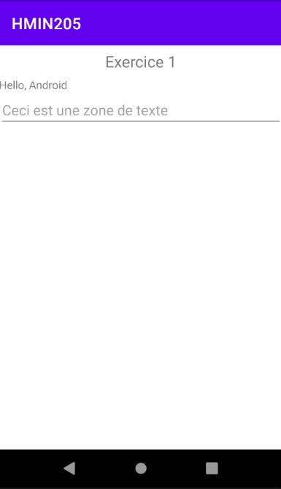
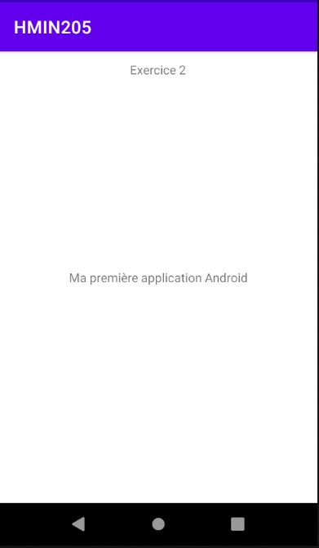
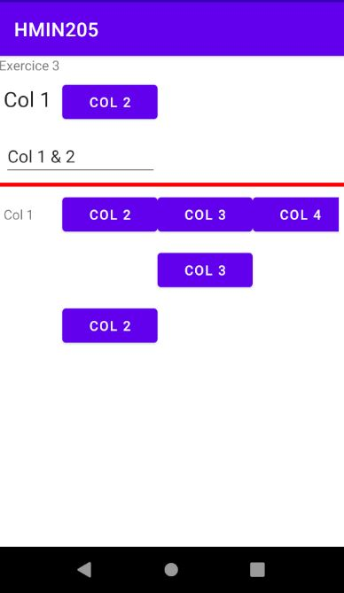

Exercice 4 Exercice 5
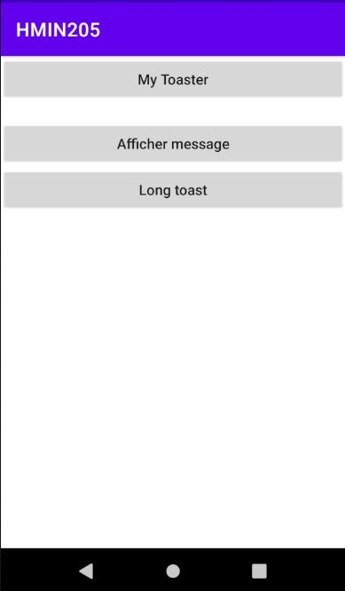
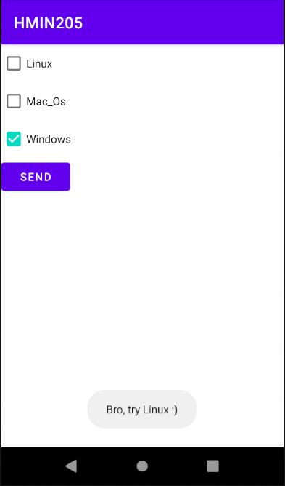
TP 1 :
Version XML Version Java
